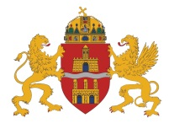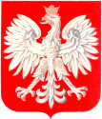

Tarlós István,
Budapest főpolgármestere
valamint
Roman Kowalski,
a Lengyel Köztársaság budapesti nagykövete
tisztelettel meghívják
Önt
a Budai alsó rakpart Rákóczi híd és Petőfi híd között szakaszának Henryk Sławikról történő ünnepélyes elnevezésére
2015. szeptember 18-án (pénteken) 14:00 órakor.

A vendégeket üdvözli:
Roman Kowalski nagykövet
Beszédet mond:
Tarlós István főpolgármester
Felszólalnak:
Marcin Krupa Katowice város polgármestere
Marek Konopka a Lengyel Szenátus képviselője
Valamint
Zbigniew Kutermak, Henryk Sławik unokája

Henryk Sławik (1894-1944): A második világháború alatt a Lengyel Menekülteket Védelmező Polgári Bizottság vezetője Magyarországon. A magyar kormány, id. Antall József és számos más magyar Barátjának segítségével több ezer, a megszállt Lengyelország területéről Magyarországra érkezett, lengyel és zsidó menekült életét mentette meg. Meggyilkolták a mauthauseni náci koncentrációs táborban. A Világ Igaza. A lengyel, magyar és zsidó nemzet közös hőse.

Helyszín: Visszaigazolást kérünk:
A38 Hajó Brigitta.Kiraly@msz.gov.pl
Budapest, Petőfi híd, budai hídfő 413-8228
Mostantól Henry Sławik Rakpart

